5 latki
Tematyka tygodnia: Słoneczne lato

Data: 19.06.2020
Temat dnia: Letnie zagadki

Witajcie, kochane przedszkolaki !
Nazwijcie przedmioty na obrazkach i podzielcie wyrazy na sylaby.

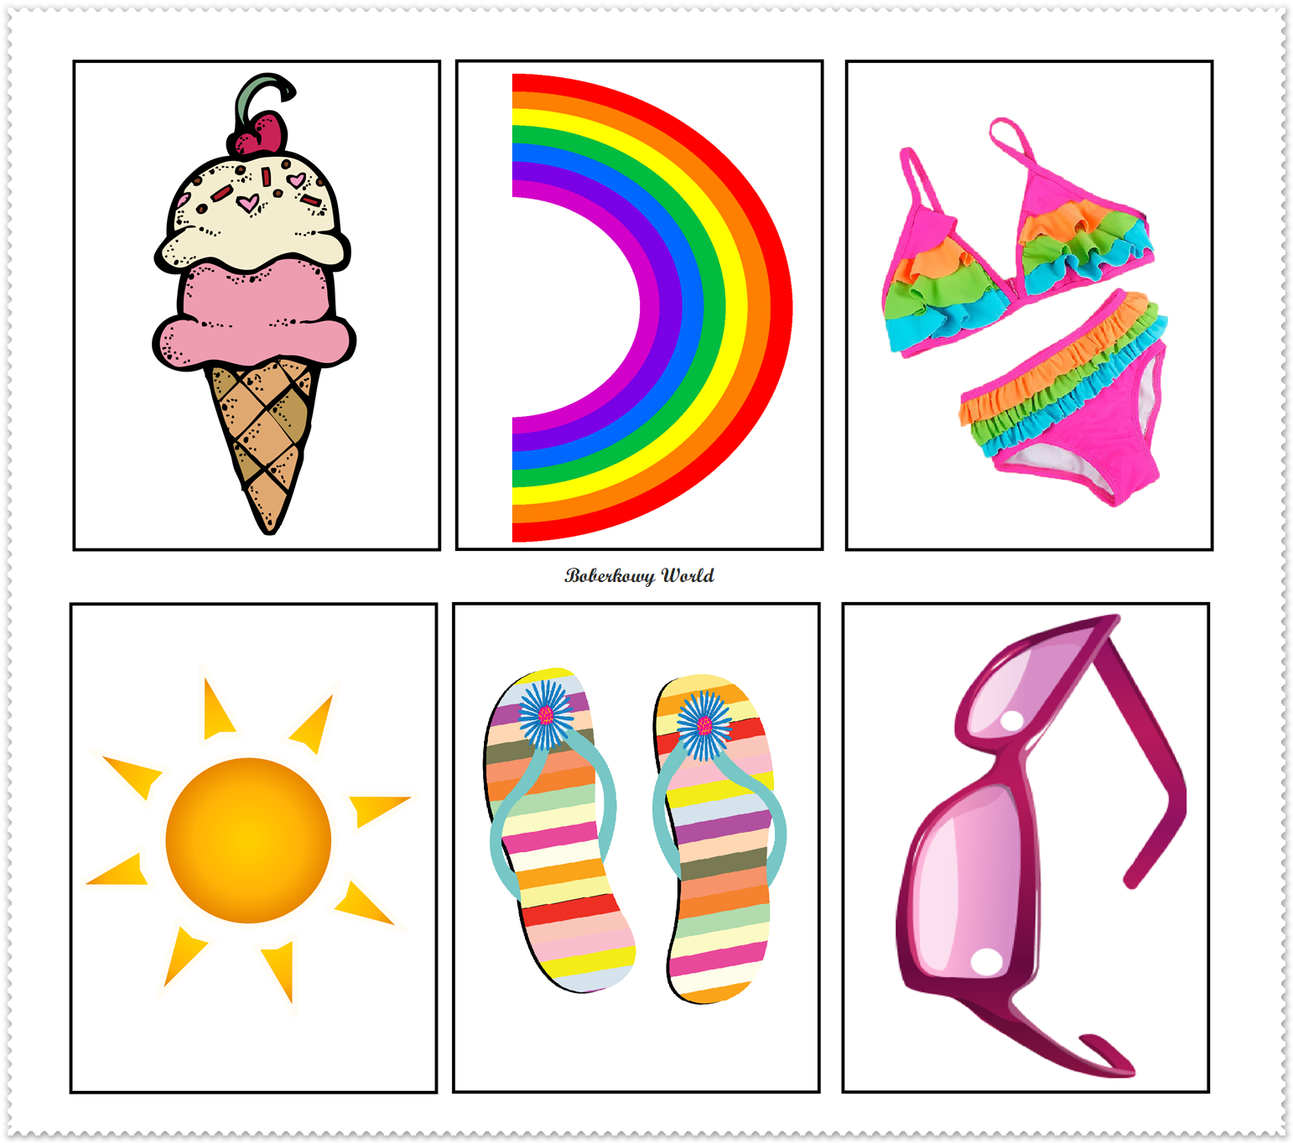

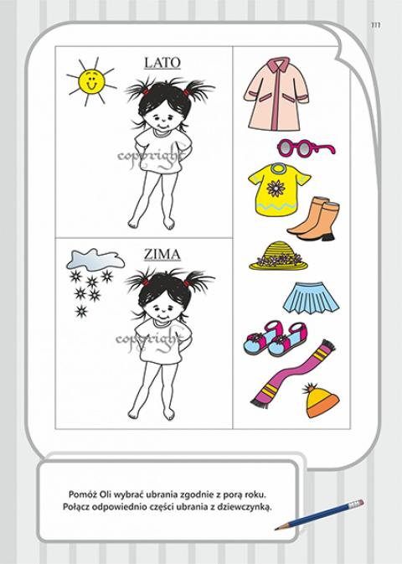

Zabawa ruchowa z elementem toczenia „Wesoła piłka”

Dziecko i rodzic siadają naprzeciwko siebie z wyprostowanymi nogami. Toczą piłkę między sobą, odpychając ją tylko nogami.

Zabawy logopedyczne

„Wąchamy kwiaty”.
Rodzic rozkłada na podłodze wycięte z papieru kwiaty. Dziecko spaceruje pomiędzy kwiatami przy włączonej dowolnej muzyce relaksacyjnej. Gdy muzyka przestaje grać dziecko przykuca przy wybranym kwiatku, wykonuje wdech nosem i wydech ustami. Gdy muzyka zaczyna na nowo grać dziecko ponownie spaceruje.
„Kropelki deszczu” – zabawa logopedyczna, ćwiczenie oddechowe. Do zabawy będą potrzebne tylko kropelki z papieru, słomka i talerzyk / taca. Dziecko samo lub z pomocą rodzica wycina kropelki deszczu z kolorowego papieru (szablon w załączeniu), następnie zasysa słomką jedną kropelkę i przenosi ją w inne miejsce np. na talerzyk, czynność powtarza kilkukrotnie.

„Prawda czy fałsz” – określenie prawdziwości zdań. Rodzic czyta, jeśli dziecko zgadza się danym stwierdzeniem np. podnosi rękę do góry

Przykładowe zdania:

•Latem świeci słońce,
•Zimą opalamy się na plaży,
•Latem kąpiemy się w morzu,
•Wakacje zaczynają się jesienią,
•Latem malujemy pisanki,
Można wymyślić również swoje przykłady.

Miłej zabawy.

